ĐẠI HỌC CMC
KHOA CÔNG NGHỆ THÔNG TIN VÀ TRUYỀN THÔNG
ĐỒ ÁN MÔN CÔNG NGHỆ PHẦN MỀM
QUICKORDER
Ứng dụng web gọi món tại bàn bằng mã QR cho quán nhỏ
TÀI LIỆU USE CASE
Phiên bản 0.1 – Bản nháp
Nhóm thực hiện | Nhóm TULO
Người biên soạn | Nguyễn Xuân Anh (BIT250010)
Ngày cập nhật | 05/10/2026
Trạng thái | Bản nháp, chờ nhóm xem xét
Hà Nội, 2026

LỊCH SỬ THAY ĐỔI
Phiên bản | Ngày | Người thực hiện | Nội dung thay đổi
0.1 | 05/10/2026 | Nguyễn Xuân Anh | Tạo bản nháp: danh sách và sơ đồ 41 use case, đặc tả chi tiết.

MỤC LỤC

1. Giới thiệu

1.1. Mục đích
Tài liệu này mô tả các use case của hệ thống QuickOrder: những việc mỗi tác nhân (người dùng) làm được với hệ thống và các bước tương tác giữa họ với hệ thống. Tài liệu bám theo Đặc tả yêu cầu phần mềm (SRS) và Danh sách chức năng, giúp lập trình viên hiểu luồng thao tác và kiểm thử viên xây dựng test case.

1.2. Cách đọc tài liệu
- Mục 2 liệt kê các tác nhân. Mục 3 là danh sách 41 use case và quan hệ giữa chúng.
- Mục 4 là sơ đồ use case, chia theo phân hệ để dễ đọc.
- Mục 5 là đặc tả chi tiết từng use case: luồng chính, luồng thay thế và ngoại lệ, điều kiện trước và sau.
- Mỗi use case có tham chiếu tới mã yêu cầu chức năng (FR), quy tắc nghiệp vụ (BR) và yêu cầu phi chức năng (NFR) trong SRS.

1.3. Tài liệu tham khảo
STT | Tài liệu
[1] | Tài liệu SRS QuickOrder (docs/SRS_QuickOrder_v0.1.docx).
[2] | Danh sách chức năng QuickOrder (docs/Danh_sach_chuc_nang_QuickOrder.xlsx).
[3] | Tài liệu User Story QuickOrder (docs/UserStory_QuickOrder_v0.1.xlsx).

2. Tác nhân
Tác nhân | Mô tả | Ghi chú
Khách hàng | Người ngồi tại quán, quét QR và gọi món bằng điện thoại. | Không cần tài khoản để gọi món. Tài khoản chỉ tùy chọn cho lịch sử và gợi ý.
Chủ quán | Người sở hữu hoặc vận hành quán: quản lý quán, bàn, menu, xử lý đơn, xem thống kê. | Phải đăng nhập. Nhân viên dùng chung tài khoản chủ quán.
Quản trị viên | Người quản trị hệ thống: duyệt quán, quản lý người dùng, danh mục, khiếu nại. | Phải đăng nhập. Tài khoản được tạo sẵn.

Hệ thống tự thực hiện một số việc (kiểm tra giờ mở cửa, tính tổng tiền, sinh mã QR, gửi thông báo). Các việc này là một phần của từng use case, không vẽ như tác nhân riêng.

3. Danh sách use case
Hệ thống có 41 use case: 25 use case Bắt buộc, 15 use case Nâng cao và 1 use case Mở rộng.
Mã UC | Tên use case | Actor | FR liên quan | Ưu tiên | Sprint
UC-01 | Đăng ký tài khoản | Chủ quán, Khách (tùy chọn) | FR-01 | Bắt buộc | Sprint 1
UC-02 | Đăng nhập | Chủ quán, Admin; Khách (có TK) | FR-02, FR-04 | Bắt buộc | Sprint 1
UC-03 | Đăng xuất | Chủ quán, Admin; Khách (có TK) | FR-03 | Bắt buộc | Sprint 1
UC-04 | Cập nhật thông tin cá nhân và đổi mật khẩu | Chủ quán, Admin; Khách (có TK) | FR-05 | Bắt buộc | Sprint 1
UC-05 | Quét mã QR mở menu | Khách hàng | FR-10 | Bắt buộc | Sprint 1
UC-06 | Xem menu | Khách hàng | FR-11 | Bắt buộc | Sprint 1
UC-07 | Tìm món và lọc theo danh mục | Khách hàng | FR-12, FR-13 | Bắt buộc | Sprint 1
UC-08 | Chọn món kèm tùy chọn và thêm vào giỏ | Khách hàng | FR-14, FR-15 | Bắt buộc | Sprint 2
UC-09 | Quản lý giỏ hàng | Khách hàng | FR-16 | Bắt buộc | Sprint 2
UC-10 | Gửi đơn gọi món | Khách hàng | FR-17 | Bắt buộc | Sprint 2
UC-11 | Chọn phương thức thanh toán | Khách hàng | FR-18 | Bắt buộc | Sprint 2
UC-12 | Theo dõi trạng thái đơn | Khách hàng | FR-19 | Bắt buộc | Sprint 2
UC-13 | Hủy đơn | Khách hàng | FR-20 | Bắt buộc | Sprint 2
UC-14 | Xem lịch sử đơn hàng | Khách (có TK) | FR-21 | Nâng cao | Sprint 3
UC-15 | Đặt lại món đã gọi | Khách (có TK) | FR-22 | Nâng cao | Sprint 3
UC-16 | Áp dụng mã giảm giá | Khách hàng | FR-23 | Nâng cao | Sprint 3
UC-17 | Đánh giá quán và món | Khách hàng | FR-24 | Nâng cao | Sprint 3
UC-18 | Xem gợi ý món | Khách hàng | FR-25 | Nâng cao | Sprint 3
UC-19 | Gửi khiếu nại | Khách hàng | FR-26 | Nâng cao | Sprint 3
UC-20 | Thanh toán trực tuyến | Khách hàng | FR-27 | Mở rộng | Mở rộng
UC-21 | Đăng ký quán | Chủ quán | FR-30 | Bắt buộc | Sprint 1
UC-22 | Cập nhật thông tin quán | Chủ quán | FR-31, FR-32 | Bắt buộc | Sprint 1
UC-23 | Quản lý bàn và mã QR | Chủ quán | FR-33 | Bắt buộc | Sprint 1
UC-24 | Quản lý món ăn (thêm, sửa, xóa) | Chủ quán | FR-34, FR-35, FR-36 | Bắt buộc | Sprint 1
UC-25 | Quản lý tùy chọn món | Chủ quán | FR-37 | Bắt buộc | Sprint 2
UC-26 | Đánh dấu hết hoặc còn món | Chủ quán | FR-38 | Bắt buộc | Sprint 1
UC-27 | Xem danh sách và chi tiết đơn | Chủ quán | FR-39, FR-41 | Bắt buộc | Sprint 2
UC-28 | Nhận thông báo đơn mới | Chủ quán | FR-40 | Bắt buộc | Sprint 2
UC-29 | Xác nhận hoặc từ chối đơn | Chủ quán | FR-42 | Bắt buộc | Sprint 2
UC-30 | Cập nhật trạng thái đơn | Chủ quán | FR-43 | Bắt buộc | Sprint 2
UC-31 | Xác nhận thanh toán | Chủ quán | FR-44 | Bắt buộc | Sprint 2
UC-32 | Tính tiền theo bàn | Chủ quán | FR-45 | Nâng cao | Sprint 3
UC-33 | Quản lý mã giảm giá | Chủ quán | FR-46 | Nâng cao | Sprint 3
UC-34 | Xem thống kê doanh thu và món bán chạy | Chủ quán | FR-47, FR-48 | Nâng cao | Sprint 3
UC-35 | Xem đánh giá của khách | Chủ quán | FR-49 | Nâng cao | Sprint 3
UC-36 | Duyệt hoặc từ chối quán | Admin | FR-50 | Bắt buộc | Sprint 1
UC-37 | Khóa hoặc mở khóa quán | Admin | FR-51 | Nâng cao | Sprint 3
UC-38 | Quản lý người dùng | Admin | FR-52 | Nâng cao | Sprint 3
UC-39 | Quản lý danh mục món | Admin | FR-53 | Nâng cao | Sprint 3
UC-40 | Xem thống kê toàn hệ thống | Admin | FR-54 | Nâng cao | Sprint 3
UC-41 | Xử lý khiếu nại | Admin | FR-55 | Nâng cao | Sprint 3

3.1. Quan hệ giữa các use case
Quan hệ | Loại | Ý nghĩa
UC-10 Gửi đơn gọi món → UC-11 Chọn phương thức thanh toán | include | Mỗi lần gửi đơn đều phải chọn phương thức thanh toán.
UC-16 Áp dụng mã giảm giá → UC-10 Gửi đơn gọi món | extend | Khách có thể nhập mã giảm giá khi gửi đơn, không bắt buộc.
UC-05 Quét mã QR mở menu → UC-06 đến UC-13 | tiền điều kiện | Khách phải quét QR hợp lệ trước khi xem menu, giỏ hàng, gửi đơn.
UC-21 Đăng ký quán → UC-36 Duyệt quán → UC-05 | trình tự | Quán chỉ nhận đơn qua QR sau khi Admin duyệt.
UC-23 Quản lý bàn và mã QR → UC-05 | phụ thuộc | Mã QR do chủ quán tạo ở UC-23 là đầu vào của UC-05.

4. Sơ đồ use case
Sơ đồ chia theo phân hệ. Đường liền nối tác nhân với use case; đường đứt nét có mũi tên là quan hệ include hoặc extend; use case viền đứt nét là use case tham chiếu từ sơ đồ khác.

4.1. Tài khoản
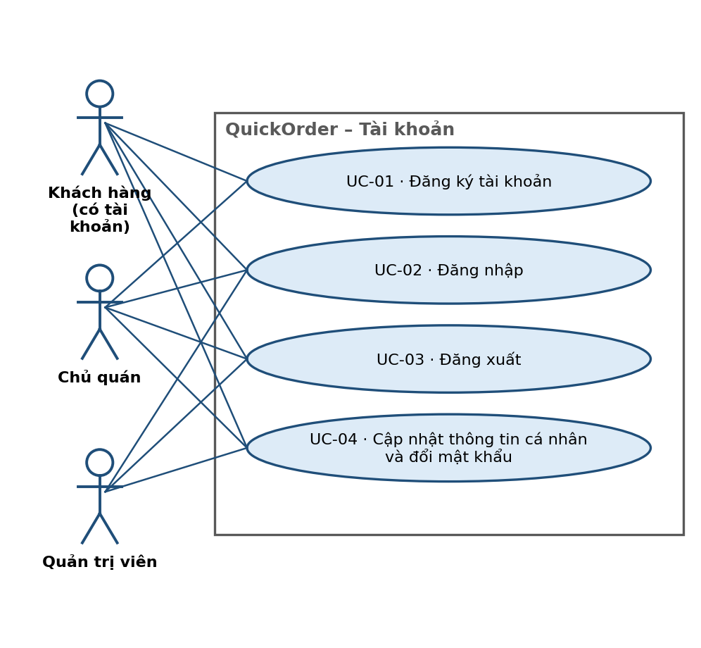
Hình 1. Use case tài khoản

4.2. Khách hàng gọi món tại bàn
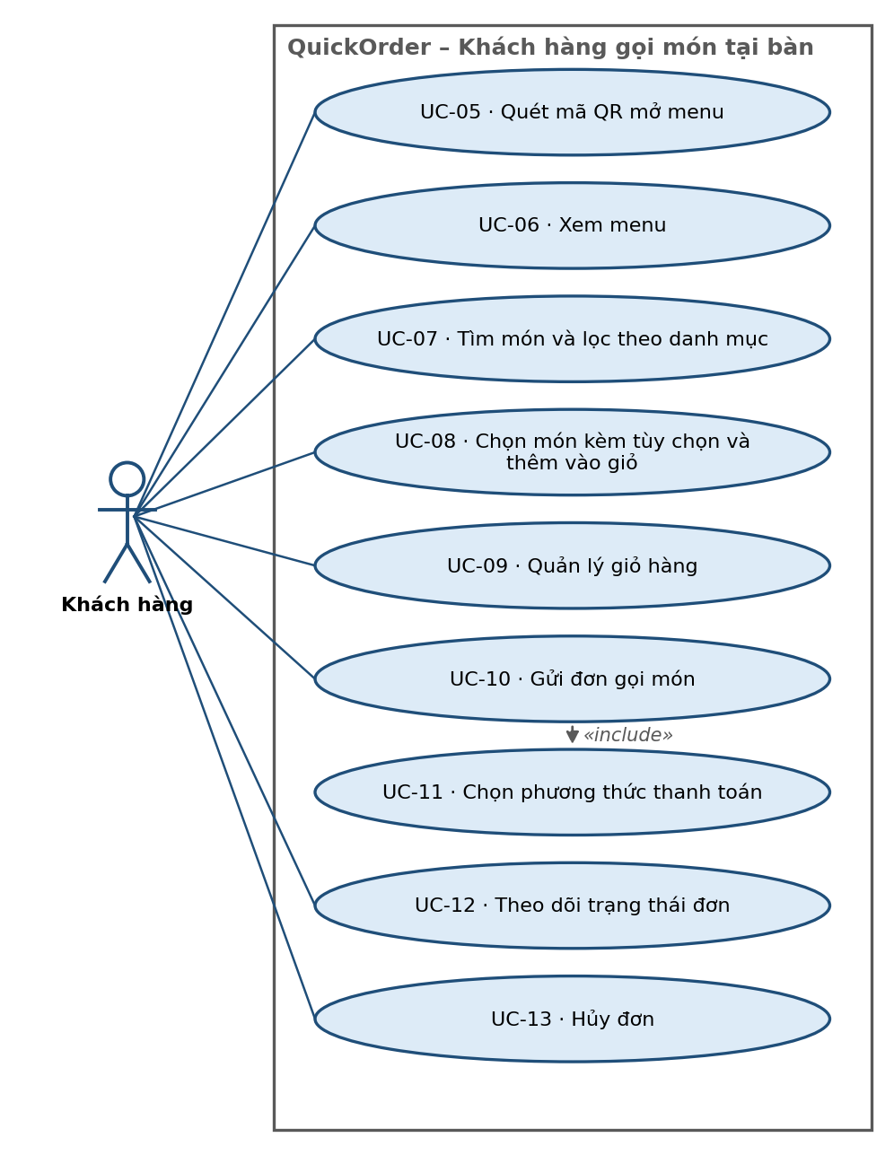
Hình 2. Use case gọi món tại bàn của khách hàng

4.3. Khách hàng: tiện ích
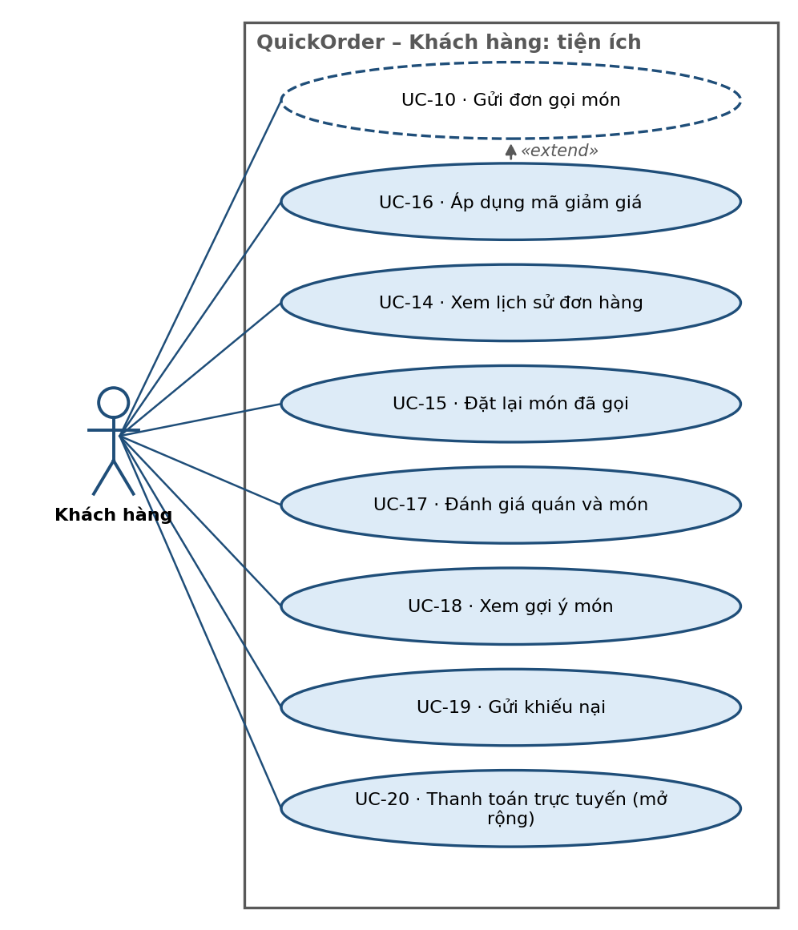
Hình 3. Use case tiện ích của khách hàng

4.4. Chủ quán: thiết lập quán và menu
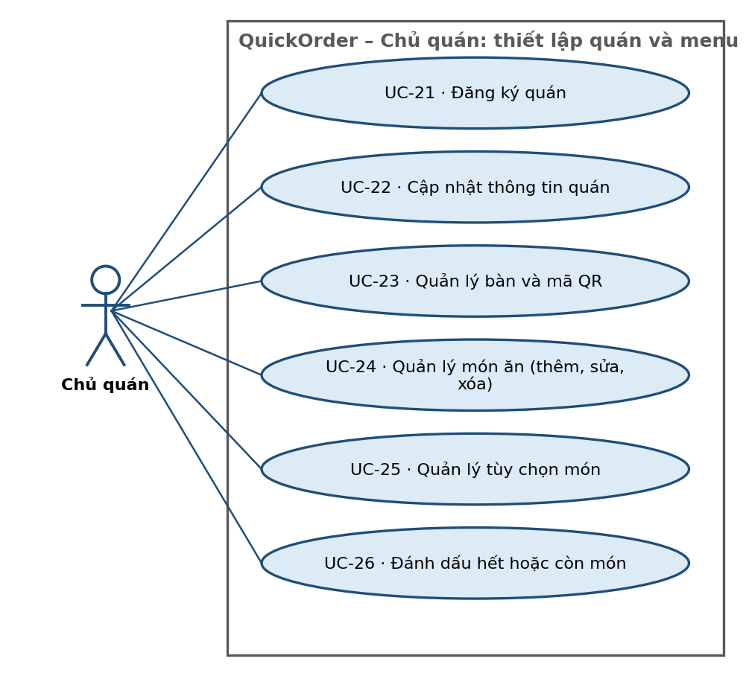
Hình 4. Use case thiết lập quán và menu của chủ quán

4.5. Chủ quán: xử lý đơn và thống kê
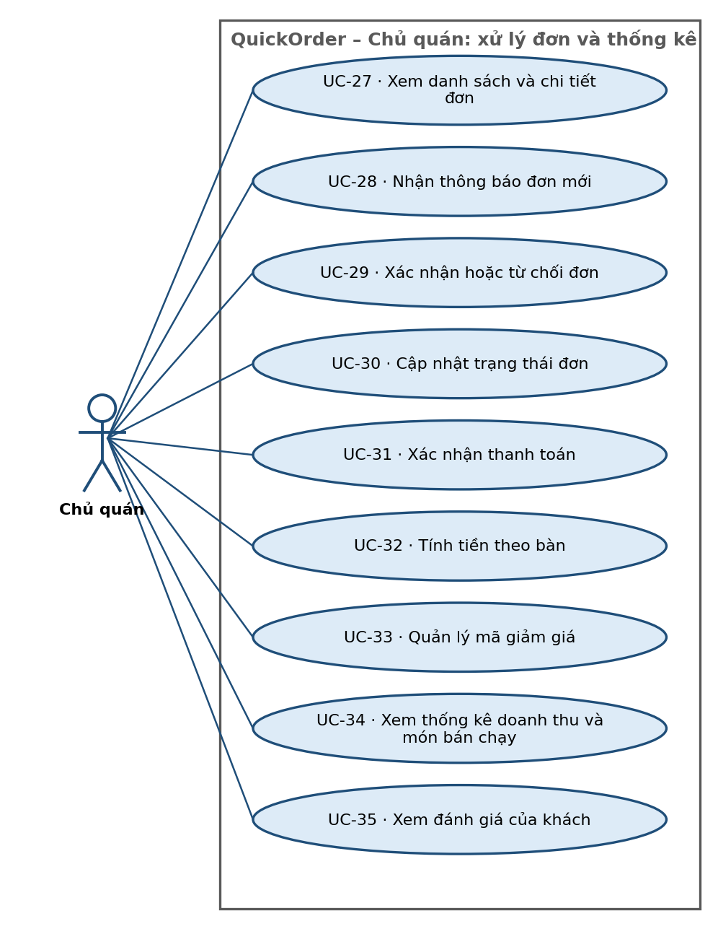
Hình 5. Use case xử lý đơn và thống kê của chủ quán

4.6. Quản trị viên
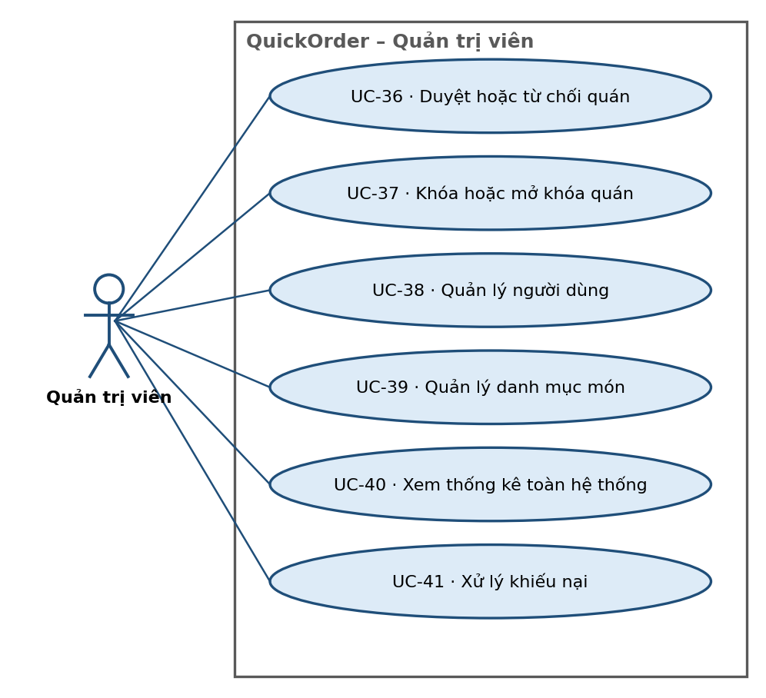
Hình 6. Use case của quản trị viên

5. Đặc tả use case
Luồng thay thế và ngoại lệ đánh số theo bước của luồng chính (ví dụ 5a là tình huống khác ở bước 5). Các luồng ghi A, B là luồng phụ độc lập.

5.1. Tài khoản

UC-01. Đăng ký tài khoản
Mã và tên | UC-01. Đăng ký tài khoản
Actor | Chủ quán; Khách hàng (tùy chọn)
Yêu cầu liên quan | FR-01 · Bắt buộc · Sprint 1
Mô tả | Người dùng tạo tài khoản mới. Chủ quán cần tài khoản để quản lý quán; khách hàng có thể đăng ký tùy chọn để lưu lịch sử gọi món.
Tiền điều kiện | Người dùng chưa đăng nhập.
Luồng chính | - Người dùng mở trang đăng ký.  - Hệ thống hiển thị biểu mẫu: họ tên, email, số điện thoại, mật khẩu, nhập lại mật khẩu, vai trò (Chủ quán hoặc Khách hàng).  - Người dùng điền thông tin và bấm "Đăng ký".  - Hệ thống kiểm tra dữ liệu hợp lệ và email chưa được dùng.  - Hệ thống băm mật khẩu và tạo tài khoản.  - Hệ thống chuyển tới trang đăng nhập kèm thông báo thành công.
Luồng thay thế và ngoại lệ | 4a. Thiếu trường hoặc sai định dạng: báo lỗi tại từng ô và giữ lại dữ liệu đã nhập.  4b. Email đã tồn tại: báo "Email đã được sử dụng".  4c. Mật khẩu ngắn hơn 8 ký tự hoặc nhập lại không khớp: báo lỗi, không tạo tài khoản.
Hậu điều kiện | Tài khoản mới được lưu với mật khẩu dạng băm. Nếu là chủ quán, người dùng tiếp tục đăng ký quán (UC-21) sau khi đăng nhập.
Quy tắc, yêu cầu | BR-15; NFR-10

UC-02. Đăng nhập
Mã và tên | UC-02. Đăng nhập
Actor | Chủ quán; Quản trị viên; Khách hàng (có tài khoản)
Yêu cầu liên quan | FR-02, FR-04 · Bắt buộc · Sprint 1
Mô tả | Người dùng đăng nhập để dùng các chức năng theo vai trò. Hệ thống kiểm tra quyền ở mọi trang sau khi đăng nhập.
Tiền điều kiện | Người dùng đã có tài khoản và chưa đăng nhập.
Luồng chính | - Người dùng mở trang đăng nhập.  - Người dùng nhập email và mật khẩu, bấm "Đăng nhập".  - Hệ thống kiểm tra thông tin và trạng thái tài khoản.  - Hệ thống tạo phiên đăng nhập.  - Hệ thống chuyển tới trang theo vai trò: chủ quán → bảng đơn hàng; Admin → trang quản trị; khách → trang trước đó.
Luồng thay thế và ngoại lệ | 3a. Sai email hoặc mật khẩu: báo chung "Email hoặc mật khẩu không đúng", không tiết lộ ô nào sai.  3b. Tài khoản bị khóa: báo "Tài khoản đã bị khóa", không đăng nhập.  5a. Người dùng truy cập trang không thuộc quyền: chưa đăng nhập thì chuyển về trang đăng nhập; sai vai trò thì trả mã 403 (FR-04).
Hậu điều kiện | Người dùng có phiên đăng nhập; mọi trang sau đó đều kiểm tra vai trò ở máy chủ.
Quy tắc, yêu cầu | BR-11; NFR-11, NFR-12

UC-03. Đăng xuất
Mã và tên | UC-03. Đăng xuất
Actor | Chủ quán; Quản trị viên; Khách hàng (có tài khoản)
Yêu cầu liên quan | FR-03 · Bắt buộc · Sprint 1
Mô tả | Người dùng kết thúc phiên đăng nhập.
Tiền điều kiện | Người dùng đã đăng nhập.
Luồng chính | - Người dùng bấm "Đăng xuất".  - Hệ thống hủy phiên đăng nhập.  - Hệ thống chuyển về trang chủ.
Luồng thay thế và ngoại lệ | 2a. Phiên đã hết hạn: hệ thống vẫn chuyển về trang đăng nhập.
Hậu điều kiện | Người dùng không còn truy cập được các trang yêu cầu đăng nhập, kể cả khi bấm nút Quay lại của trình duyệt.
Quy tắc, yêu cầu | NFR-11

UC-04. Cập nhật thông tin cá nhân và đổi mật khẩu
Mã và tên | UC-04. Cập nhật thông tin cá nhân và đổi mật khẩu
Actor | Chủ quán; Quản trị viên; Khách hàng (có tài khoản)
Yêu cầu liên quan | FR-05 · Bắt buộc · Sprint 1
Mô tả | Người dùng sửa họ tên, số điện thoại và đổi mật khẩu.
Tiền điều kiện | Người dùng đã đăng nhập.
Luồng chính | - Người dùng mở trang "Tài khoản".  - Hệ thống hiển thị họ tên và số điện thoại hiện tại.  - Người dùng sửa thông tin và bấm "Lưu".  - Hệ thống kiểm tra, lưu và thông báo thành công.
Luồng thay thế và ngoại lệ | A. Đổi mật khẩu: người dùng nhập mật khẩu cũ, mật khẩu mới và nhập lại; hệ thống kiểm tra mật khẩu cũ rồi cập nhật.  A1. Mật khẩu cũ sai: báo lỗi, không đổi.  A2. Mật khẩu mới ngắn hơn 8 ký tự hoặc nhập lại không khớp: báo lỗi, không đổi.  3a. Dữ liệu sai định dạng: báo lỗi tại ô tương ứng.
Hậu điều kiện | Thông tin hoặc mật khẩu mới được lưu.
Quy tắc, yêu cầu | NFR-10

5.2. Khách hàng

UC-05. Quét mã QR mở menu
Mã và tên | UC-05. Quét mã QR mở menu
Actor | Khách hàng
Yêu cầu liên quan | FR-10 · Bắt buộc · Sprint 1
Mô tả | Khách quét mã QR dán tại bàn để mở menu của đúng quán với số bàn gắn sẵn. Không cần cài ứng dụng và không cần đăng nhập.
Tiền điều kiện | - Khách có điện thoại có camera và kết nối Internet.  - Mã QR của bàn đã được chủ quán in và dán.
Luồng chính | - Khách quét mã QR bằng camera điện thoại.  - Trình duyệt mở đường dẫn chứa mã bàn (qr_token).  - Hệ thống tìm bàn theo qr_token và kiểm tra quán: đã duyệt, chưa bị khóa, đang trong giờ mở cửa.  - Hệ thống ghi nhớ quán và bàn trong phiên làm việc của khách.  - Hệ thống hiển thị menu của quán (UC-06), đầu trang có tên quán và số bàn.
Luồng thay thế và ngoại lệ | 3a. qr_token không tồn tại hoặc đã bị vô hiệu: báo "Mã QR không hợp lệ, vui lòng quét lại hoặc nhờ nhân viên hỗ trợ".  3b. Quán chưa duyệt, bị khóa hoặc ngoài giờ mở cửa: báo "Quán tạm ngưng nhận món", không cho gọi món.  4a. Khách đang có giỏ của quán hoặc bàn khác: giỏ cũ bị xóa, phiên gắn với bàn mới.
Hậu điều kiện | Phiên của khách gắn với đúng một bàn của một quán.
Quy tắc, yêu cầu | BR-01, BR-06, BR-07; NFR-16, NFR-22

UC-06. Xem menu
Mã và tên | UC-06. Xem menu
Actor | Khách hàng
Yêu cầu liên quan | FR-11 · Bắt buộc · Sprint 1
Mô tả | Khách xem danh sách món của quán theo danh mục, kèm giá, ảnh và trạng thái còn hoặc hết.
Tiền điều kiện | Khách đã quét mã QR hợp lệ (UC-05).
Luồng chính | - Hệ thống tải các món của quán và nhóm theo danh mục.  - Hệ thống hiển thị từng món: ảnh, tên, giá, trạng thái còn hoặc hết.  - Khách cuộn xem các danh mục.  - Khách bấm vào một món để chọn (UC-08).
Luồng thay thế và ngoại lệ | 1a. Quán chưa có món: hiển thị "Quán chưa cập nhật thực đơn".  2a. Món đang Hết: hiển thị mờ, có nhãn "Hết món" và không có nút thêm vào giỏ.
Hậu điều kiện | Khách thấy menu cập nhật mới nhất của quán.
Quy tắc, yêu cầu | BR-02; NFR-01, NFR-20

UC-07. Tìm món và lọc theo danh mục
Mã và tên | UC-07. Tìm món và lọc theo danh mục
Actor | Khách hàng
Yêu cầu liên quan | FR-12, FR-13 · Bắt buộc · Sprint 1
Mô tả | Khách tìm nhanh món theo tên hoặc chuyển giữa các danh mục trong menu.
Tiền điều kiện | Khách đang xem menu (UC-06).
Luồng chính | - Khách nhập từ khóa vào ô tìm kiếm.  - Hệ thống hiển thị các món có tên chứa từ khóa (không phân biệt chữ hoa, chữ thường).  - Khách chọn một danh mục để chỉ xem món thuộc danh mục đó.  - Khách chọn "Tất cả" để quay lại danh sách đầy đủ.
Luồng thay thế và ngoại lệ | 2a. Không có món phù hợp: hiển thị "Không tìm thấy món phù hợp".
Hậu điều kiện | Danh sách món hiển thị đúng theo từ khóa hoặc danh mục đã chọn.

UC-08. Chọn món kèm tùy chọn và thêm vào giỏ
Mã và tên | UC-08. Chọn món kèm tùy chọn và thêm vào giỏ
Actor | Khách hàng
Yêu cầu liên quan | FR-14, FR-15 · Bắt buộc · Sprint 2
Mô tả | Khách chọn món, chọn size, topping, số lượng, ghi chú rồi thêm vào giỏ hàng.
Tiền điều kiện | - Khách đã mở menu qua mã QR.  - Món còn hàng.
Luồng chính | - Khách bấm vào một món.  - Hệ thống hiển thị chi tiết món, các nhóm tùy chọn (size, topping), ô số lượng và ô ghi chú.  - Khách chọn tùy chọn, số lượng và nhập ghi chú.  - Hệ thống cập nhật thành tiền theo tùy chọn đã chọn.  - Khách bấm "Thêm vào giỏ".  - Hệ thống kiểm tra món còn hàng và các nhóm bắt buộc đã được chọn.  - Hệ thống thêm món vào giỏ và cập nhật số món trên biểu tượng giỏ.
Luồng thay thế và ngoại lệ | 6a. Nhóm tùy chọn bắt buộc chưa chọn: báo lỗi tại nhóm đó, không thêm.  6b. Món vừa hết: báo "Món đã hết", không thêm.  6c. Số lượng ngoài khoảng 1 đến 99: báo lỗi.  7a. Cùng món và cùng tùy chọn đã có trong giỏ: cộng dồn số lượng.
Hậu điều kiện | Giỏ hàng có thêm món vừa chọn.
Quy tắc, yêu cầu | BR-02, BR-14

UC-09. Quản lý giỏ hàng
Mã và tên | UC-09. Quản lý giỏ hàng
Actor | Khách hàng
Yêu cầu liên quan | FR-16 · Bắt buộc · Sprint 2
Mô tả | Khách xem lại giỏ, đổi số lượng, sửa tùy chọn hoặc xóa món trước khi gửi đơn.
Tiền điều kiện | Khách đã quét mã QR hợp lệ.
Luồng chính | - Khách mở giỏ hàng.  - Hệ thống hiển thị từng món, tùy chọn, số lượng, thành tiền và tạm tính.  - Khách đổi số lượng, sửa tùy chọn hoặc xóa món.  - Hệ thống cập nhật giỏ và tạm tính ngay.  - Khách bấm "Gửi đơn" để chuyển sang UC-10.
Luồng thay thế và ngoại lệ | 2a. Giỏ trống: hiển thị "Giỏ hàng trống" và nút quay lại menu.  3a. Giảm số lượng về 0: hệ thống hỏi có xóa món không.
Hậu điều kiện | Giỏ hàng phản ánh đúng lựa chọn của khách. Giỏ lưu trong phiên làm việc nên tải lại trang vẫn còn.
Quy tắc, yêu cầu | BR-13, BR-14

UC-10. Gửi đơn gọi món
Mã và tên | UC-10. Gửi đơn gọi món
Actor | Khách hàng
Yêu cầu liên quan | FR-17 · Bắt buộc · Sprint 2
Mô tả | Khách gửi các món trong giỏ thành một đơn tới quầy bếp, kèm số bàn. Khách có thể gửi nhiều đơn trong một lượt ngồi để gọi thêm món. Gồm UC-11 (include) và có thể mở rộng bằng UC-16 (extend).
Tiền điều kiện | - Giỏ hàng có ít nhất một món.  - Phiên của khách gắn với một bàn hợp lệ (UC-05).
Luồng chính | - Khách bấm "Gửi đơn".  - Hệ thống hiển thị màn hình xác nhận: số bàn, danh sách món, tổng tiền, ô tên gọi (tùy chọn) và ô ghi chú cho đơn.  - Khách chọn phương thức thanh toán (UC-11).  - Khách bấm "Xác nhận".  - Hệ thống kiểm tra lại: món còn hàng, quán đang nhận đơn, bàn còn hợp lệ.  - Hệ thống tạo đơn ở trạng thái Chờ xác nhận (thanh toán: Chưa thanh toán), chốt giá từng món, lưu đơn và chi tiết đơn trong một giao dịch.  - Hệ thống xóa giỏ và chuyển khách sang trang theo dõi đơn (UC-12).  - Hệ thống báo đơn mới tới chủ quán (UC-28).
Luồng thay thế và ngoại lệ | 4a. Khách bấm "Xác nhận" nhiều lần: chỉ tạo một đơn.  5a. Có món vừa hết: báo tên món, cho khách bỏ món đó rồi gửi lại; không tạo đơn.  5b. Quán đóng cửa hoặc bị khóa: báo "Quán tạm ngưng nhận món"; không tạo đơn.  5c. Mã bàn không còn hợp lệ: báo khách quét lại mã QR.  6a. Lỗi khi lưu dữ liệu: không tạo đơn dở dang, báo khách thử lại.
Hậu điều kiện | Có một đơn mới ở trạng thái Chờ xác nhận gắn với đúng bàn; giỏ hàng rỗng.
Quy tắc, yêu cầu | BR-01, BR-02, BR-04, BR-06, BR-13; NFR-02, NFR-30, NFR-31

UC-11. Chọn phương thức thanh toán
Mã và tên | UC-11. Chọn phương thức thanh toán
Actor | Khách hàng
Yêu cầu liên quan | FR-18 · Bắt buộc · Sprint 2
Mô tả | Khách chọn trả tiền mặt tại quầy hoặc chuyển khoản/QR. Use case này được UC-10 gọi đến (include).
Tiền điều kiện | Khách đang ở màn hình xác nhận đơn (UC-10).
Luồng chính | - Hệ thống hiển thị lựa chọn: Tiền mặt tại quầy (mặc định) và Chuyển khoản/QR.  - Khách chọn một phương thức.  - Nếu chọn chuyển khoản, hệ thống hiển thị ảnh QR và số tài khoản của quán.  - Hệ thống ghi phương thức thanh toán vào đơn khi khách xác nhận.
Luồng thay thế và ngoại lệ | 1a. Quán chưa cấu hình tài khoản nhận tiền: chỉ hiển thị lựa chọn Tiền mặt.
Hậu điều kiện | Đơn có phương thức thanh toán; trạng thái thanh toán là Chưa thanh toán.
Quy tắc, yêu cầu | BR-08

UC-12. Theo dõi trạng thái đơn
Mã và tên | UC-12. Theo dõi trạng thái đơn
Actor | Khách hàng
Yêu cầu liên quan | FR-19 · Bắt buộc · Sprint 2
Mô tả | Khách xem trạng thái các đơn đã gọi tại bàn; trang tự cập nhật khi quán đổi trạng thái.
Tiền điều kiện | Khách đã gửi ít nhất một đơn trong phiên hiện tại.
Luồng chính | - Hệ thống hiển thị các đơn của phiên hiện tại với trạng thái, món và tổng tiền.  - Trình duyệt định kỳ 5 đến 10 giây hỏi máy chủ trạng thái mới.  - Khi trạng thái đổi, hệ thống cập nhật giao diện.  - Khách có thể quay lại menu để gọi thêm món.
Luồng thay thế và ngoại lệ | 3a. Đơn Đã hủy: hiển thị lý do nếu quán có nhập.  2a. Mất kết nối: hiển thị "Đang kết nối lại" và tự thử lại.
Hậu điều kiện | Khách nắm được tiến độ từng đơn mà không cần hỏi nhân viên.
Quy tắc, yêu cầu | BR-05; NFR-03

UC-13. Hủy đơn
Mã và tên | UC-13. Hủy đơn
Actor | Khách hàng
Yêu cầu liên quan | FR-20 · Bắt buộc · Sprint 2
Mô tả | Khách tự hủy đơn khi quán chưa xác nhận, ví dụ khi gọi nhầm.
Tiền điều kiện | Đơn đang ở trạng thái Chờ xác nhận.
Luồng chính | - Khách bấm "Hủy đơn" ở đơn muốn hủy.  - Hệ thống hỏi xác nhận.  - Khách xác nhận.  - Hệ thống kiểm tra đơn vẫn ở Chờ xác nhận và chuyển sang Đã hủy.  - Hệ thống cập nhật giao diện khách và báo cho chủ quán.
Luồng thay thế và ngoại lệ | 4a. Quán vừa xác nhận (đơn đã sang Đang làm): từ chối và báo "Đơn đã được quán tiếp nhận, không thể hủy".
Hậu điều kiện | Đơn ở trạng thái Đã hủy.
Quy tắc, yêu cầu | BR-03, BR-05

UC-14. Xem lịch sử đơn hàng
Mã và tên | UC-14. Xem lịch sử đơn hàng
Actor | Khách hàng (có tài khoản)
Yêu cầu liên quan | FR-21 · Nâng cao · Sprint 3
Mô tả | Khách có tài khoản xem lại các đơn đã gọi ở những lần trước.
Tiền điều kiện | Khách đã đăng nhập; các đơn cũ được gửi khi khách đã đăng nhập.
Luồng chính | - Khách mở "Lịch sử đơn".  - Hệ thống liệt kê đơn theo thời gian, mới nhất trước.  - Khách mở một đơn để xem chi tiết món và tổng tiền.
Luồng thay thế và ngoại lệ | 2a. Chưa có đơn nào: hiển thị "Bạn chưa có đơn nào".
Hậu điều kiện | Không thay đổi dữ liệu.

UC-15. Đặt lại món đã gọi
Mã và tên | UC-15. Đặt lại món đã gọi
Actor | Khách hàng (có tài khoản)
Yêu cầu liên quan | FR-22 · Nâng cao · Sprint 3
Mô tả | Khách thêm lại các món của một đơn cũ vào giỏ hàng.
Tiền điều kiện | Khách đã đăng nhập, đã quét mã QR hợp lệ và có đơn cũ.
Luồng chính | - Khách mở đơn cũ trong lịch sử và bấm "Đặt lại".  - Hệ thống thêm các món vào giỏ theo giá hiện tại.  - Hệ thống báo các món đã hết hoặc không còn bán (nếu có) và bỏ qua các món đó.  - Khách xem giỏ và tiếp tục gửi đơn (UC-10).
Luồng thay thế và ngoại lệ | 2a. Đơn cũ của quán khác với quán đang quét: không cho đặt lại.
Hậu điều kiện | Giỏ hàng có các món từ đơn cũ.
Quy tắc, yêu cầu | BR-02, BR-04

UC-16. Áp dụng mã giảm giá
Mã và tên | UC-16. Áp dụng mã giảm giá
Actor | Khách hàng
Yêu cầu liên quan | FR-23 · Nâng cao · Sprint 3
Mô tả | Khách nhập mã giảm giá khi gửi đơn. Mở rộng (extend) UC-10.
Tiền điều kiện | Khách đang ở màn hình xác nhận đơn.
Luồng chính | - Khách nhập mã giảm giá và bấm "Áp dụng".  - Hệ thống kiểm tra mã: còn hạn, đạt giá trị đơn tối thiểu, còn lượt dùng.  - Hệ thống trừ tiền và hiển thị tổng tiền mới.
Luồng thay thế và ngoại lệ | 2a. Mã không tồn tại, hết hạn, chưa đủ giá trị tối thiểu hoặc hết lượt: báo rõ lý do, không giảm.
Hậu điều kiện | Đơn được tính tổng tiền sau giảm giá.
Quy tắc, yêu cầu | BR-10, BR-13

UC-17. Đánh giá quán và món
Mã và tên | UC-17. Đánh giá quán và món
Actor | Khách hàng
Yêu cầu liên quan | FR-24 · Nâng cao · Sprint 3
Mô tả | Sau khi đơn Hoàn thành, khách chấm điểm và nhận xét.
Tiền điều kiện | Đơn đã Hoàn thành và chưa được đánh giá.
Luồng chính | - Khách bấm "Đánh giá" ở đơn.  - Khách chọn số sao từ 1 đến 5 và nhập nhận xét (tùy chọn).  - Khách bấm "Gửi".  - Hệ thống lưu đánh giá và cảm ơn khách.
Luồng thay thế và ngoại lệ | 1a. Đơn chưa Hoàn thành hoặc đã đánh giá: không hiển thị nút đánh giá.
Hậu điều kiện | Đánh giá được lưu, chủ quán xem được (UC-35).
Quy tắc, yêu cầu | BR-09

UC-18. Xem gợi ý món
Mã và tên | UC-18. Xem gợi ý món
Actor | Khách hàng
Yêu cầu liên quan | FR-25 · Nâng cao · Sprint 3
Mô tả | Hệ thống gợi ý các món bán chạy của quán; khách có tài khoản được gợi ý thêm món đã gọi nhiều lần.
Tiền điều kiện | Khách đang xem menu.
Luồng chính | - Hệ thống tính các món bán chạy của quán và (nếu khách đã đăng nhập) các món khách gọi nhiều.  - Hệ thống hiển thị mục "Gợi ý cho bạn" đầu menu.  - Khách bấm vào món gợi ý để chọn (UC-08).
Luồng thay thế và ngoại lệ | 1a. Chưa đủ dữ liệu bán hàng: không hiển thị mục gợi ý.
Hậu điều kiện | Không thay đổi dữ liệu.

UC-19. Gửi khiếu nại
Mã và tên | UC-19. Gửi khiếu nại
Actor | Khách hàng
Yêu cầu liên quan | FR-26 · Nâng cao · Sprint 3
Mô tả | Khách gửi khiếu nại về một đơn và theo dõi kết quả xử lý.
Tiền điều kiện | Khách có đơn trong phiên hiện tại hoặc trong lịch sử.
Luồng chính | - Khách mở đơn và bấm "Khiếu nại".  - Khách nhập nội dung khiếu nại và gửi.  - Hệ thống lưu khiếu nại ở trạng thái Mới và hiển thị xác nhận.  - Khách xem trạng thái xử lý (Mới, Đang xử lý, Đã xử lý) và phản hồi của Admin.
Luồng thay thế và ngoại lệ | 2a. Nội dung trống: báo lỗi, không gửi.
Hậu điều kiện | Khiếu nại được lưu để Admin xử lý (UC-41).

UC-20. Thanh toán trực tuyến
Mã và tên | UC-20. Thanh toán trực tuyến
Actor | Khách hàng
Yêu cầu liên quan | FR-27 · Mở rộng · Mở rộng
Mô tả | Khách thanh toán qua cổng thanh toán trực tuyến. Ngoài kế hoạch 10 tuần, thuộc hướng mở rộng.
Tiền điều kiện | Khách đang ở màn hình xác nhận đơn.
Luồng chính | - Khách chọn "Thanh toán trực tuyến".  - Hệ thống chuyển tới cổng thanh toán.  - Khách hoàn tất thanh toán.  - Hệ thống nhận kết quả và cập nhật trạng thái thanh toán của đơn.
Luồng thay thế và ngoại lệ | 3a. Thanh toán thất bại hoặc bị hủy: đơn giữ Chưa thanh toán, khách chọn lại phương thức.
Hậu điều kiện | Trạng thái thanh toán của đơn được cập nhật tự động.
Quy tắc, yêu cầu | BR-08

5.3. Chủ quán

UC-21. Đăng ký quán
Mã và tên | UC-21. Đăng ký quán
Actor | Chủ quán
Yêu cầu liên quan | FR-30 · Bắt buộc · Sprint 1
Mô tả | Chủ quán tạo hồ sơ quán và gửi cho Admin duyệt.
Tiền điều kiện | Chủ quán đã đăng nhập và chưa có quán.
Luồng chính | - Chủ quán mở trang "Đăng ký quán".  - Chủ quán nhập tên quán, địa chỉ, số điện thoại, mô tả và ảnh đại diện.  - Chủ quán bấm "Gửi".  - Hệ thống kiểm tra dữ liệu và tạo quán ở trạng thái Chờ duyệt.  - Hệ thống hiển thị "Quán đang chờ duyệt".
Luồng thay thế và ngoại lệ | 4a. Thiếu trường bắt buộc: báo lỗi tại ô tương ứng.  4b. Ảnh sai định dạng hoặc quá 2 MB: báo lỗi.
Hậu điều kiện | Quán ở trạng thái Chờ duyệt, chưa nhận đơn.
Quy tắc, yêu cầu | BR-06; NFR-17

UC-22. Cập nhật thông tin quán
Mã và tên | UC-22. Cập nhật thông tin quán
Actor | Chủ quán
Yêu cầu liên quan | FR-31, FR-32 · Bắt buộc · Sprint 1 (FR-32: Sprint 2)
Mô tả | Chủ quán sửa thông tin quán, giờ mở cửa và thông tin nhận chuyển khoản.
Tiền điều kiện | Chủ quán đã đăng nhập và có quán.
Luồng chính | - Chủ quán mở trang "Thông tin quán".  - Chủ quán sửa tên, địa chỉ, số điện thoại, ảnh, giờ mở cửa và giờ đóng cửa.  - Chủ quán (tùy chọn) tải ảnh mã QR và nhập số tài khoản nhận chuyển khoản.  - Chủ quán bấm "Lưu".  - Hệ thống kiểm tra, lưu và thông báo thành công.
Luồng thay thế và ngoại lệ | 4a. Dữ liệu hoặc giờ mở, đóng cửa không hợp lệ: báo lỗi, không lưu.  4b. Ảnh sai định dạng hoặc quá 2 MB: báo lỗi.
Hậu điều kiện | Thông tin quán được cập nhật. Giờ mở cửa dùng để kiểm tra khi khách quét QR và gửi đơn.
Quy tắc, yêu cầu | BR-06, BR-11; NFR-17

UC-23. Quản lý bàn và mã QR
Mã và tên | UC-23. Quản lý bàn và mã QR
Actor | Chủ quán
Yêu cầu liên quan | FR-33 · Bắt buộc · Sprint 1
Mô tả | Chủ quán tạo danh sách bàn, sinh mã QR cho từng bàn, tải về hoặc in để dán lên bàn, và tạo lại mã khi cần.
Tiền điều kiện | Chủ quán đã đăng nhập và có quán.
Luồng chính | - Chủ quán mở trang "Quản lý bàn".  - Hệ thống hiển thị danh sách bàn và mã QR hiện có.  - Chủ quán bấm "Thêm bàn" và nhập số bàn.  - Hệ thống kiểm tra số bàn chưa trùng, sinh qr_token ngẫu nhiên và tạo ảnh mã QR.  - Chủ quán tải ảnh mã QR hoặc in trang có số bàn bên dưới mã.
Luồng thay thế và ngoại lệ | A. Tạo lại mã QR: chủ quán chọn bàn và xác nhận; hệ thống sinh qr_token mới, mã cũ lập tức vô hiệu.  B. Xóa bàn: nếu bàn không còn đơn chưa hoàn thành thì xóa và vô hiệu mã QR.  4a. Số bàn đã tồn tại trong quán: báo lỗi.  B1. Bàn còn đơn chưa hoàn thành: không cho xóa.
Hậu điều kiện | Quán có danh sách bàn, mỗi bàn một mã QR duy nhất.
Quy tắc, yêu cầu | BR-07, BR-11; NFR-16, NFR-52

UC-24. Quản lý món ăn (thêm, sửa, xóa)
Mã và tên | UC-24. Quản lý món ăn (thêm, sửa, xóa)
Actor | Chủ quán
Yêu cầu liên quan | FR-34, FR-35, FR-36 · Bắt buộc · Sprint 1
Mô tả | Chủ quán thêm món mới, sửa thông tin món và xóa món không còn bán.
Tiền điều kiện | Chủ quán đã đăng nhập và có quán.
Luồng chính | - Chủ quán mở "Quản lý menu" và bấm "Thêm món".  - Chủ quán nhập tên, giá, danh mục, mô tả và ảnh món.  - Chủ quán bấm "Lưu".  - Hệ thống kiểm tra, lưu món và hiển thị trong menu.
Luồng thay thế và ngoại lệ | A. Sửa món: chọn món, sửa thông tin, lưu. Giá mới chỉ áp dụng cho đơn gửi sau đó.  B. Xóa món: chọn món và xác nhận; hệ thống xóa mềm, món biến khỏi menu của khách nhưng vẫn còn trong đơn cũ.  3a. Tên trống hoặc giá nhỏ hơn hoặc bằng 0: báo lỗi.  3b. Ảnh sai định dạng hoặc quá 2 MB: báo lỗi.  A1. Món thuộc quán khác: hệ thống từ chối.
Hậu điều kiện | Menu của quán được cập nhật.
Quy tắc, yêu cầu | BR-04, BR-11, BR-12; NFR-12, NFR-17

UC-25. Quản lý tùy chọn món
Mã và tên | UC-25. Quản lý tùy chọn món
Actor | Chủ quán
Yêu cầu liên quan | FR-37 · Bắt buộc · Sprint 2
Mô tả | Chủ quán tạo các nhóm tùy chọn như size, topping cho từng món.
Tiền điều kiện | Món đã tồn tại trong menu.
Luồng chính | - Chủ quán chọn món cần cấu hình tùy chọn.  - Chủ quán thêm nhóm tùy chọn: tên nhóm, bắt buộc hay không, chọn một hay nhiều.  - Chủ quán thêm các lựa chọn trong nhóm, mỗi lựa chọn có giá cộng thêm.  - Chủ quán bấm "Lưu".  - Hệ thống lưu và hiển thị nhóm tùy chọn khi khách chọn món (UC-08).
Luồng thay thế và ngoại lệ | 3a. Giá cộng thêm là số âm: báo lỗi.  4a. Nhóm bắt buộc không có lựa chọn nào: báo lỗi.  A. Sửa hoặc xóa nhóm, lựa chọn: không ảnh hưởng đơn cũ vì đơn đã lưu sẵn tên và giá.
Hậu điều kiện | Món có các nhóm tùy chọn khách có thể chọn.
Quy tắc, yêu cầu | BR-04, BR-11

UC-26. Đánh dấu hết hoặc còn món
Mã và tên | UC-26. Đánh dấu hết hoặc còn món
Actor | Chủ quán
Yêu cầu liên quan | FR-38 · Bắt buộc · Sprint 1
Mô tả | Chủ quán bật hoặc tắt trạng thái còn hàng của món bằng một thao tác.
Tiền điều kiện | Món đã tồn tại trong menu.
Luồng chính | - Chủ quán mở danh sách món.  - Chủ quán bật "Hết món" hoặc "Còn món" ở món cần đổi.  - Hệ thống cập nhật trạng thái ngay.
Luồng thay thế và ngoại lệ | 3a. Khách đang có món đó trong giỏ: khi gửi đơn, hệ thống báo món đã hết (UC-10).
Hậu điều kiện | Khách thấy trạng thái mới ở lần tải menu sau.
Quy tắc, yêu cầu | BR-02, BR-11

UC-27. Xem danh sách và chi tiết đơn
Mã và tên | UC-27. Xem danh sách và chi tiết đơn
Actor | Chủ quán
Yêu cầu liên quan | FR-39, FR-41 · Bắt buộc · Sprint 2
Mô tả | Chủ quán xem các đơn của quán kèm số bàn và xem chi tiết từng đơn.
Tiền điều kiện | Chủ quán đã đăng nhập và có quán.
Luồng chính | - Chủ quán mở trang "Đơn hàng".  - Hệ thống hiển thị đơn mới nhất trước: số bàn, giờ gửi, tổng tiền, trạng thái đơn, trạng thái thanh toán.  - Chủ quán lọc theo trạng thái hoặc ngày.  - Chủ quán mở một đơn để xem chi tiết: món, tùy chọn, số lượng, ghi chú, phương thức thanh toán.
Luồng thay thế và ngoại lệ | 2a. Chưa có đơn: hiển thị "Chưa có đơn nào".  4a. Đơn thuộc quán khác: hệ thống từ chối.
Hậu điều kiện | Không thay đổi dữ liệu.
Quy tắc, yêu cầu | BR-11; NFR-12

UC-28. Nhận thông báo đơn mới
Mã và tên | UC-28. Nhận thông báo đơn mới
Actor | Chủ quán
Yêu cầu liên quan | FR-40 · Bắt buộc · Sprint 2
Mô tả | Chủ quán được báo ngay khi có đơn mới mà không cần tải lại trang.
Tiền điều kiện | Chủ quán đang mở trang "Đơn hàng".
Luồng chính | - Trình duyệt định kỳ 5 đến 10 giây hỏi máy chủ có đơn mới không.  - Khi có đơn mới, hệ thống hiển thị huy hiệu số đơn chờ, đưa đơn lên đầu danh sách và phát âm báo.
Luồng thay thế và ngoại lệ | 2a. Trình duyệt chặn âm thanh: hiển thị nút "Bật âm báo".  1a. Mất kết nối: hiển thị cảnh báo "Mất kết nối" và tự thử lại.
Hậu điều kiện | Chủ quán biết có đơn cần xử lý trong tối đa 10 giây.
Quy tắc, yêu cầu | NFR-03

UC-29. Xác nhận hoặc từ chối đơn
Mã và tên | UC-29. Xác nhận hoặc từ chối đơn
Actor | Chủ quán
Yêu cầu liên quan | FR-42 · Bắt buộc · Sprint 2
Mô tả | Chủ quán xác nhận đơn để bắt đầu làm món hoặc từ chối đơn nhầm, đơn đùa.
Tiền điều kiện | Đơn đang ở trạng thái Chờ xác nhận.
Luồng chính | - Chủ quán mở đơn mới và xem các món.  - Chủ quán bấm "Xác nhận".  - Hệ thống chuyển đơn sang Đang làm.  - Khách thấy trạng thái mới (UC-12).
Luồng thay thế và ngoại lệ | 2a. Từ chối: chủ quán bấm "Từ chối" và nhập lý do; hệ thống chuyển đơn sang Đã hủy, khách thấy lý do.  3a. Đơn vừa bị khách hủy: báo "Đơn đã được hủy", không đổi trạng thái.
Hậu điều kiện | Đơn chuyển sang Đang làm hoặc Đã hủy.
Quy tắc, yêu cầu | BR-03, BR-05, BR-11

UC-30. Cập nhật trạng thái đơn
Mã và tên | UC-30. Cập nhật trạng thái đơn
Actor | Chủ quán
Yêu cầu liên quan | FR-43 · Bắt buộc · Sprint 2
Mô tả | Chủ quán chuyển đơn sang Hoàn thành khi đã phục vụ món, theo đúng luồng trạng thái hợp lệ.
Tiền điều kiện | Đơn đang ở trạng thái Đang làm.
Luồng chính | - Chủ quán bấm "Hoàn thành" ở đơn đã phục vụ.  - Hệ thống kiểm tra việc chuyển trạng thái hợp lệ.  - Hệ thống chuyển đơn sang Hoàn thành.  - Khách thấy trạng thái mới (UC-12).
Luồng thay thế và ngoại lệ | A. Hủy đơn đang làm: chủ quán nhập lý do (ví dụ hết nguyên liệu), đơn chuyển sang Đã hủy (đề xuất).  2a. Chuyển không hợp lệ (nhảy bước hoặc quay ngược): hệ thống từ chối và báo lỗi.
Hậu điều kiện | Đơn ở trạng thái Hoàn thành hoặc Đã hủy (trạng thái cuối).
Quy tắc, yêu cầu | BR-05, BR-11

UC-31. Xác nhận thanh toán
Mã và tên | UC-31. Xác nhận thanh toán
Actor | Chủ quán
Yêu cầu liên quan | FR-44 · Bắt buộc · Sprint 2
Mô tả | Chủ quán đánh dấu đơn đã thanh toán sau khi nhận tiền mặt hoặc chuyển khoản.
Tiền điều kiện | Đơn ở trạng thái thanh toán Chưa thanh toán.
Luồng chính | - Chủ quán mở đơn chưa thanh toán.  - Sau khi nhận tiền mặt hoặc xác nhận chuyển khoản, chủ quán bấm "Đã thanh toán".  - Hệ thống đổi trạng thái thanh toán và ghi thời điểm.
Luồng thay thế và ngoại lệ | 2a. Đơn đã ở trạng thái Đã hủy: không cho đánh dấu thanh toán.
Hậu điều kiện | Trạng thái thanh toán của đơn là Đã thanh toán; trạng thái đơn không đổi.
Quy tắc, yêu cầu | BR-08, BR-11

UC-32. Tính tiền theo bàn
Mã và tên | UC-32. Tính tiền theo bàn
Actor | Chủ quán
Yêu cầu liên quan | FR-45 · Nâng cao · Sprint 3
Mô tả | Chủ quán xem tổng tiền các đơn chưa thanh toán của một bàn để thu tiền một lần.
Tiền điều kiện | Bàn có ít nhất một đơn chưa thanh toán.
Luồng chính | - Chủ quán chọn bàn cần tính tiền.  - Hệ thống liệt kê các đơn chưa thanh toán của bàn và tổng tiền.  - Chủ quán thu tiền và bấm "Đã thanh toán tất cả".  - Hệ thống đánh dấu các đơn đã thanh toán và đóng bàn.
Luồng thay thế và ngoại lệ | 2a. Bàn không có đơn chưa thanh toán: hiển thị "Bàn không có khoản cần thu".
Hậu điều kiện | Các đơn của bàn được đánh dấu Đã thanh toán.
Quy tắc, yêu cầu | BR-08, BR-13

UC-33. Quản lý mã giảm giá
Mã và tên | UC-33. Quản lý mã giảm giá
Actor | Chủ quán
Yêu cầu liên quan | FR-46 · Nâng cao · Sprint 3
Mô tả | Chủ quán tạo, sửa, bật tắt và xóa mã giảm giá.
Tiền điều kiện | Chủ quán đã đăng nhập và có quán.
Luồng chính | - Chủ quán mở "Mã giảm giá" và bấm "Tạo mã".  - Chủ quán nhập mã, loại giảm (phần trăm hoặc số tiền), giá trị, đơn tối thiểu, thời hạn, số lượt.  - Chủ quán bấm "Lưu".  - Hệ thống lưu mã và hiển thị trong danh sách.
Luồng thay thế và ngoại lệ | 3a. Mã đã tồn tại hoặc ngày kết thúc trước ngày bắt đầu: báo lỗi.  A. Sửa, bật hoặc tắt, xóa mã từ danh sách.
Hậu điều kiện | Mã giảm giá có hiệu lực theo thiết lập.
Quy tắc, yêu cầu | BR-10, BR-11

UC-34. Xem thống kê doanh thu và món bán chạy
Mã và tên | UC-34. Xem thống kê doanh thu và món bán chạy
Actor | Chủ quán
Yêu cầu liên quan | FR-47, FR-48 · Nâng cao · Sprint 3
Mô tả | Chủ quán xem doanh thu theo ngày, tháng và xếp hạng món bán chạy.
Tiền điều kiện | Chủ quán đã đăng nhập và quán có đơn Hoàn thành.
Luồng chính | - Chủ quán mở trang "Thống kê".  - Chủ quán chọn khoảng thời gian (hôm nay, 7 ngày, tháng này hoặc tùy chọn).  - Hệ thống tính tổng doanh thu, số đơn và vẽ biểu đồ theo ngày từ các đơn Hoàn thành.  - Hệ thống hiển thị danh sách món bán chạy theo số lượng.
Luồng thay thế và ngoại lệ | 3a. Không có dữ liệu trong khoảng đã chọn: hiển thị "Chưa có số liệu".
Hậu điều kiện | Không thay đổi dữ liệu.
Quy tắc, yêu cầu | BR-11

UC-35. Xem đánh giá của khách
Mã và tên | UC-35. Xem đánh giá của khách
Actor | Chủ quán
Yêu cầu liên quan | FR-49 · Nâng cao · Sprint 3
Mô tả | Chủ quán xem danh sách đánh giá và điểm trung bình của quán và từng món.
Tiền điều kiện | Có ít nhất một đánh giá (UC-17).
Luồng chính | - Chủ quán mở "Đánh giá".  - Hệ thống hiển thị điểm trung bình và danh sách đánh giá, mới nhất trước.  - Chủ quán lọc theo món hoặc số sao.
Luồng thay thế và ngoại lệ | 2a. Chưa có đánh giá: hiển thị "Chưa có đánh giá nào".
Hậu điều kiện | Không thay đổi dữ liệu.
Quy tắc, yêu cầu | BR-09, BR-11

5.4. Quản trị viên

UC-36. Duyệt hoặc từ chối quán
Mã và tên | UC-36. Duyệt hoặc từ chối quán
Actor | Quản trị viên
Yêu cầu liên quan | FR-50 · Bắt buộc · Sprint 1
Mô tả | Admin xem xét đăng ký quán và quyết định cho quán được nhận đơn hay không.
Tiền điều kiện | - Admin đã đăng nhập.  - Có quán ở trạng thái Chờ duyệt.
Luồng chính | - Admin mở "Quán chờ duyệt".  - Hệ thống liệt kê: tên quán, chủ quán, số điện thoại, ngày đăng ký.  - Admin mở một quán để xem chi tiết.  - Admin bấm "Duyệt".  - Hệ thống chuyển quán sang Đã duyệt; mã QR của quán bắt đầu hoạt động.
Luồng thay thế và ngoại lệ | 4a. Từ chối: Admin nhập lý do; hệ thống chuyển quán sang Bị từ chối, chủ quán thấy lý do và có thể sửa rồi gửi lại.  2a. Không có quán chờ duyệt: hiển thị "Không có quán chờ duyệt".
Hậu điều kiện | Quán ở trạng thái Đã duyệt hoặc Bị từ chối.
Quy tắc, yêu cầu | BR-06; NFR-11

UC-37. Khóa hoặc mở khóa quán
Mã và tên | UC-37. Khóa hoặc mở khóa quán
Actor | Quản trị viên
Yêu cầu liên quan | FR-51 · Nâng cao · Sprint 3
Mô tả | Admin khóa quán vi phạm hoặc mở khóa lại.
Tiền điều kiện | Admin đã đăng nhập; quán đã được duyệt.
Luồng chính | - Admin tìm quán trong danh sách.  - Admin bấm "Khóa" và nhập lý do.  - Hệ thống chuyển quán sang Bị khóa; mã QR báo "Quán tạm ngưng nhận món".
Luồng thay thế và ngoại lệ | A. Mở khóa: Admin bấm "Mở khóa", quán trở lại Đã duyệt và nhận đơn bình thường.
Hậu điều kiện | Quán bị khóa không nhận đơn mới; các đơn cũ vẫn được giữ.
Quy tắc, yêu cầu | BR-06

UC-38. Quản lý người dùng
Mã và tên | UC-38. Quản lý người dùng
Actor | Quản trị viên
Yêu cầu liên quan | FR-52 · Nâng cao · Sprint 3
Mô tả | Admin xem, tìm kiếm, khóa và mở khóa tài khoản người dùng.
Tiền điều kiện | Admin đã đăng nhập.
Luồng chính | - Admin mở "Người dùng".  - Hệ thống liệt kê tài khoản, hỗ trợ tìm kiếm theo tên hoặc email.  - Admin chọn tài khoản và bấm "Khóa" hoặc "Mở khóa".  - Hệ thống cập nhật trạng thái tài khoản.
Luồng thay thế và ngoại lệ | 3a. Admin khóa chính tài khoản của mình: hệ thống từ chối.
Hậu điều kiện | Tài khoản bị khóa không đăng nhập được.

UC-39. Quản lý danh mục món
Mã và tên | UC-39. Quản lý danh mục món
Actor | Quản trị viên
Yêu cầu liên quan | FR-53 · Nâng cao · Sprint 3
Mô tả | Admin thêm, sửa, xóa danh mục món dùng chung cho các quán. Sprint 1 nạp sẵn danh mục mẫu.
Tiền điều kiện | Admin đã đăng nhập.
Luồng chính | - Admin mở "Danh mục món".  - Admin thêm, sửa tên hoặc xóa danh mục.  - Hệ thống kiểm tra và lưu.
Luồng thay thế và ngoại lệ | 2a. Tên danh mục trùng: báo lỗi.  2b. Xóa danh mục đang có món: không cho xóa.
Hậu điều kiện | Danh mục được cập nhật và chủ quán dùng được khi thêm món.

UC-40. Xem thống kê toàn hệ thống
Mã và tên | UC-40. Xem thống kê toàn hệ thống
Actor | Quản trị viên
Yêu cầu liên quan | FR-54 · Nâng cao · Sprint 3
Mô tả | Admin xem số liệu tổng hợp của hệ thống.
Tiền điều kiện | Admin đã đăng nhập.
Luồng chính | - Admin mở trang "Thống kê".  - Hệ thống hiển thị số quán theo trạng thái, số người dùng, số đơn và doanh thu toàn hệ thống theo khoảng thời gian chọn.
Luồng thay thế và ngoại lệ | 2a. Không có dữ liệu: hiển thị "Chưa có số liệu".
Hậu điều kiện | Không thay đổi dữ liệu.

UC-41. Xử lý khiếu nại
Mã và tên | UC-41. Xử lý khiếu nại
Actor | Quản trị viên
Yêu cầu liên quan | FR-55 · Nâng cao · Sprint 3
Mô tả | Admin xem và phản hồi khiếu nại của khách.
Tiền điều kiện | - Admin đã đăng nhập.  - Có khiếu nại ở trạng thái Mới (UC-19).
Luồng chính | - Admin mở "Khiếu nại".  - Admin mở một khiếu nại và xem đơn liên quan.  - Admin nhập phản hồi.  - Admin chuyển khiếu nại sang Đã xử lý.
Luồng thay thế và ngoại lệ | 3a. Cần thêm thông tin: Admin chuyển khiếu nại sang Đang xử lý và ghi chú.
Hậu điều kiện | Khách thấy phản hồi và trạng thái xử lý.

